Версия 0.10

Руководство пользователя
«HIT»

Оглавление
1. Описание интерфейса 4
Общий вид интерфейса 4
Бронирование 5
Создание 5
Расписание 6
Просмотр 8
Касса 9
2. Новая организация 10
Заведение новой организации 10
Вход в новую организацию 12
3. Сотрудники 13
Создание нового сотрудника 13
Создание роли для предоставления доступа 14
Создание аккаунта для сотрудника 16
Добавление навыков сотруднику 17
Добавление сотрудника в расписание 18
Добавление рабочих часов 18
4. Услуги 20
Создание справочной информации 20
Группа продаж 20
Комиссионные 20
Подгруппа налогов 21
Навыки 21
Создание новой услуги 22
Редактирование услуги 26
Изменение данных в услуге. 26
Добавление новой цены 26
Создание групповой тренировки 27
5. Товары и анализы 30
Создание справочной информации 30
Условные единицы измерения 30
Создание нового товара или анализа 30
Редактирование товара или анализа 31
Изменение данных 31
Добавление новой цены 32
6. Клиенты 33
Создание справочной информации 33
Создание дисконтной программы 33
Создание клиента 34
7. Бронирование услуг 36
Помещения 36
Создание навыка помещения 36
Создание помещения 36
Создание новой брони 38
Редактирование брони 39
Создание групповой брони 40
Добавление клиентов в групповую бронь 41
Перемещение брони в резерв 42
8. Касса 42
Оплата оказанной услуги через бронь 42
Оплата отдельных товаров 43
Депозит 44
Возврат чека 45
9. Подарочные карты (сертификаты) 46
Создание подарочной карты 46
Оплата подарочной картой 47

Описание интерфейса

Общий вид интерфейса
Интерфейс разделен на 3 основные зоны (рис. 1):
- Боковое меню:
1.1. Быстрый поиск по клиентам.
1.2. Раздел меню.
1.3. Пункт раздела меню.
- Вкладки.
- Открытый элемент меню.

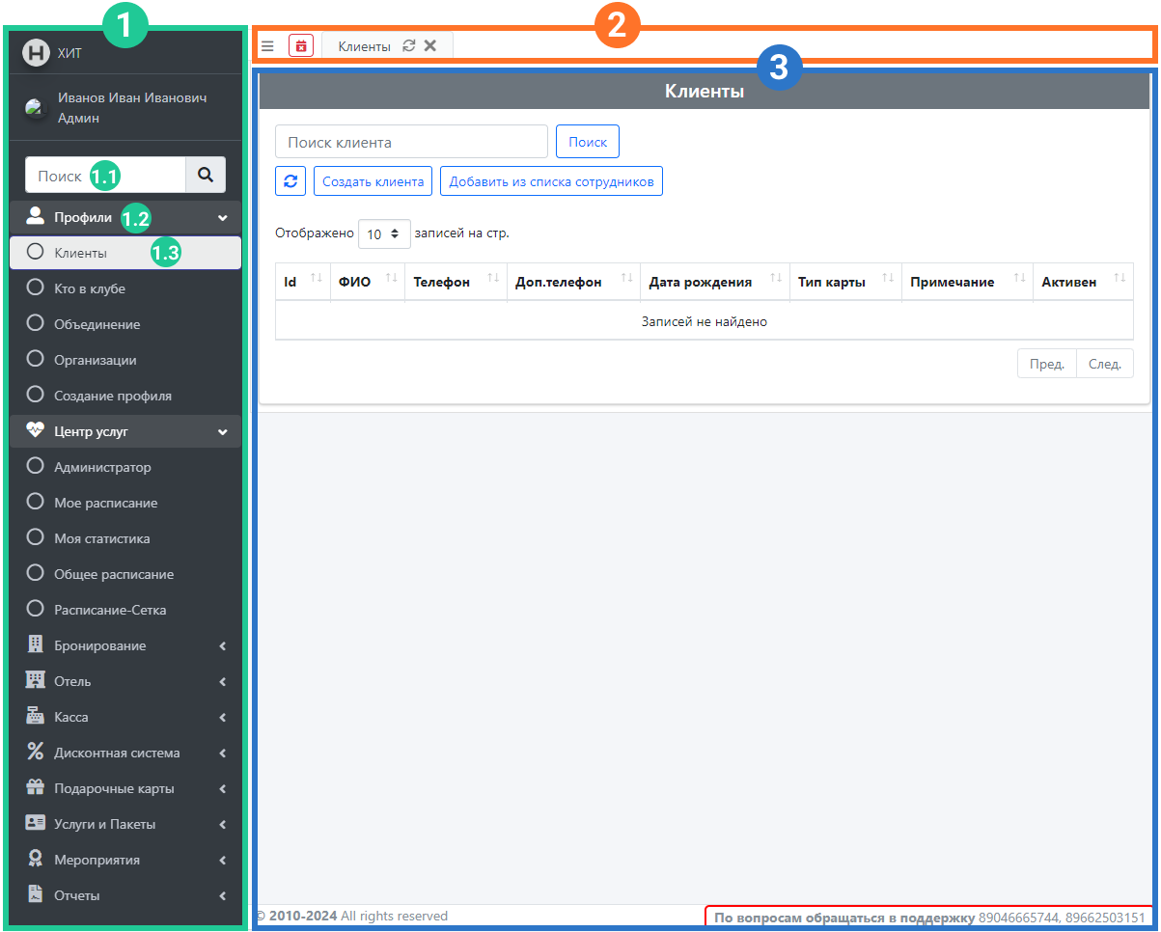
Рис. 1. Общий вид интерфейса веб-модуля ХИТ.

Бронирование

Создание
Интерфейс разделен на 4 основные зоны (рис. 2):
- Выбор услуг для брони.

Примечание. При создании брони через расписание, то в нижней части выбора услуг будет фильтр по сотруднику.

- В данной зоне возможен:
- выбор клиента (доступен быстрый поиск, быстрое создание и общий список всех клиентов);
- включение режима овербукинга, который позволяет создавать брони поверх друг друга;
- включение брони в резерв, по умолчанию будет статус «Резерв», а не «Забронирована»;
- просмотр списка выбранных услуг.
- Заполнение данными для брони: выбор специалиста, помещения, даты и времени, указание комментария и выбор цвета.
- Шахматка, на которой можно выбирать время, специалиста и помещение.

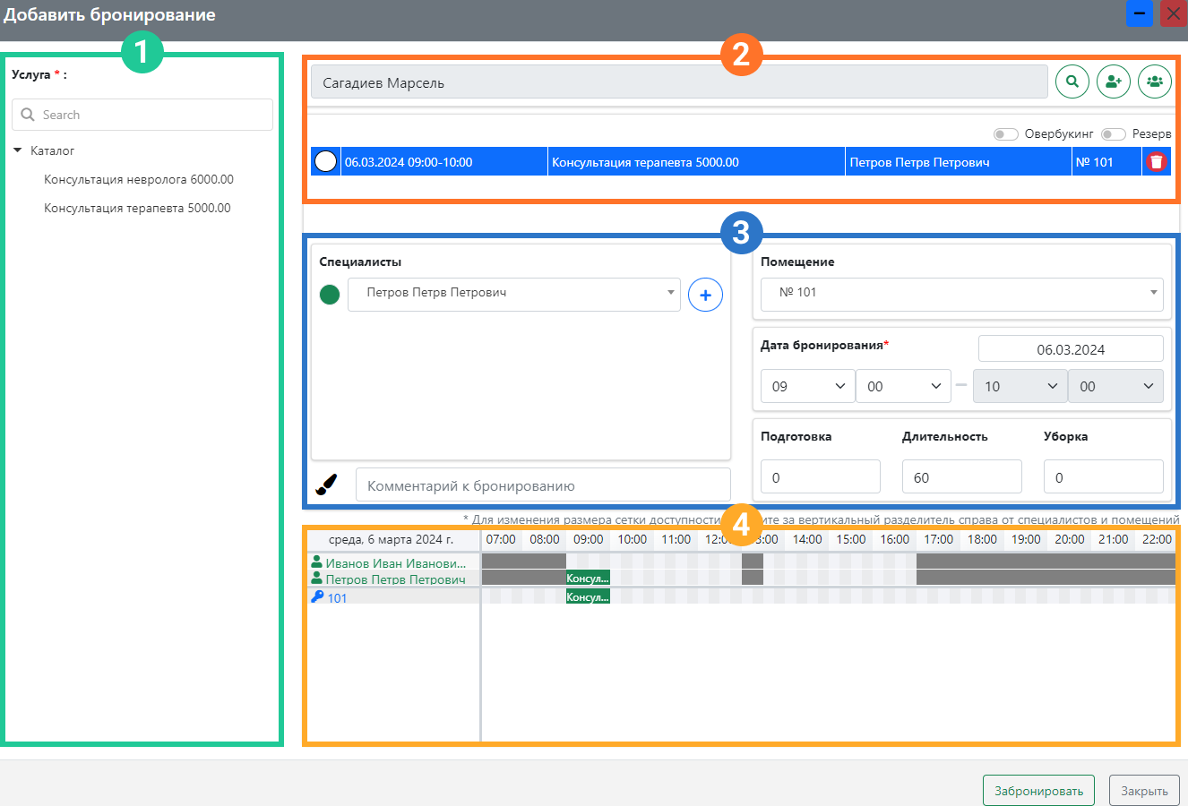
Рис. 2. Общий вид окна добавления бронирования.

Расписание
Интерфейс содержит 4 основных элемента (рис. 3):
- Фильтры:
- дата с переходом по дням и возвратом на текущую дату через кнопку «Сегодня»;
- группа, которая была заранее создана;
- элемент группы, который был добавлен в группу;
- статус броней.

Примечание. Настройка фильтров возможна в разделе «Справочники», пункт «Группы расписаний». В качестве примера рассматривается заранее созданный фильтр с названием «Сотрудники».

- Шахматка отображает брони с интервалом 15 минут и кнопкой обновления.
- Меню шахматки позволяет редактировать брони и рабочее время сотрудников.
- Брони со справочной информацией:
- время;
- длительность в скобках;
- ФИО клиента;
- забронированная услуга;
- стоимость услуги;
- статус оплаты в правом верхнем углу (не оплачено - без метки, добавлено в чек - желтый , оплачено - зеленый).

Примечание. Переключатель «Показать недоступные» включает отображение сотрудников без установленного рабочего времени и без выбора элемента группы.

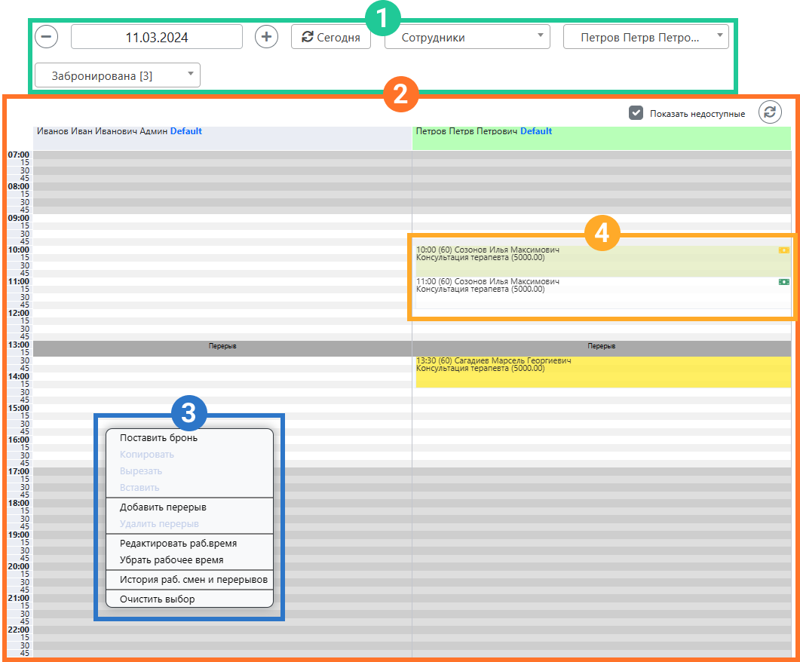
Рис. 3. Общий вид вкладки «Расписание».

Просмотр
Интерфейс разделен на 3 основные зоны (рис. 4):
- Данные о брони.
- Статус, который влияет на факт отображения в списке и возможности редактирования брони, виды статусов:
- забронирована (доступно редактирование, отображается в общем списке);
- подтверждена (доступно редактирование, отображается в общем списке);
- в процессе (доступно редактирование, отображается в общем списке);
- выполнена (редактирование недоступно, отображается в общем списке);
- отменена (доступно редактирование, не отображается в общем списке);
- пропущена доступно редактирование, не отображается в общем списке);

Примечание. Для изменения отмененной или пропущенной брони необходимо в разделе «Бронирование», пункт «Брони» включить отображение этих броней через переключатель «Отмененные брони» и найти бронь.

- резерв (доступно редактирование, отображается в общем списке).

Примечание. После оплаты статус брони изменить нельзя.

- Оплата, доступно два варианта добавления в чек для оплаты:
- добавить в чек (добавляет в последний открытый чек позицию, при отсутствии открытых чеков создает новый);
- открыть чек (те же действия при добавлении в чек, а также открытие в новой вкладки этого чека).

Примечание. После добавления услуги в чек появляется информация по чеку.

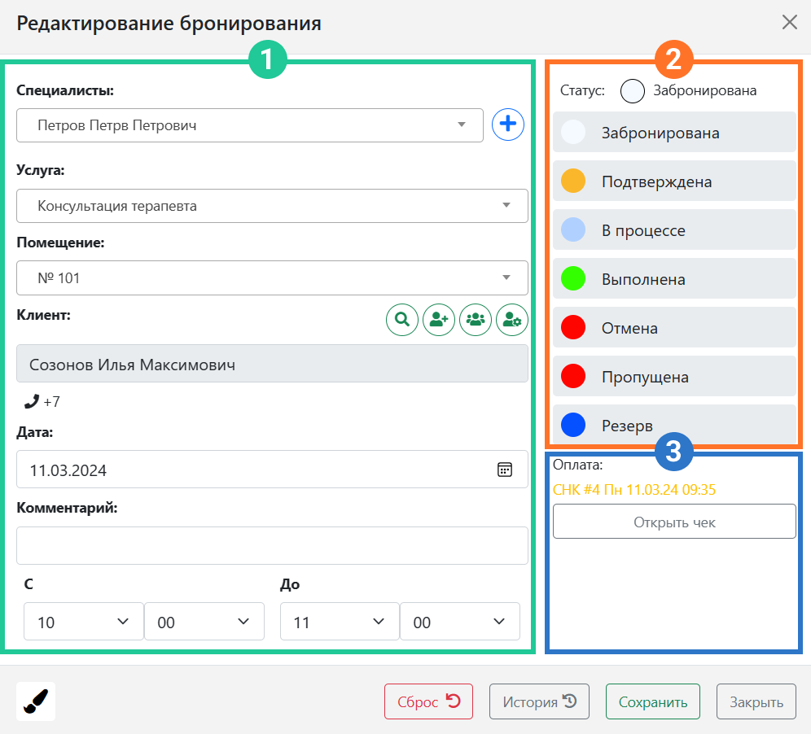
Рис. 4. Общий вид окна редактирования бронирования.

Касса
Интерфейс разделен на 4 основные зоны (рис. 5):
- Выбор клиента:
- поиск клиента;
- поиск плательщика (по умолчанию устанавливается как клиент);
- прохожий (создает нового пустого пользователя) используется для быстрого создания чека.
Счет-фактура открывает новую вкладку.
- Работа с чеками:
- создание чека;
- отображение позиций чека;
- удаление позиций чека.
- Работа с позициями через поле «Поиск товаров и услуг».
Кнопка «Открытые чеки» отобразит открытые чеки по всем клиентам.
Подарочные карты активируются (кнопка «Добавить подарочную карту»), пополняются (кнопка «Пополнить») и привязываются (кнопка «Привязать»).
Депозиты используются для оплаты, возможно пополнить и перевести на другой депозит.
- Работа с оплатой и отображение чеков. При нажатии на чек появляется возможность его распечатать.

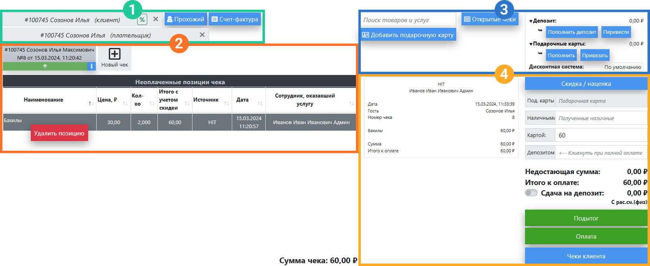
Рис. 5. Общий вид вкладки «Счета» в разделе «Касса».

Новая организация

Заведение новой организации
Созданием новой организации занимаются сотрудники ООО «БЭК-ОФИС» для предоставления доступа клиентам к веб-модулю ХИТ.

Порядок действий:
- В меню слева выбрать раздел «Настройки», пункт «Новая организация», откроется новая вкладка (рис. 6).
- Заполнить обязательные поля (отмечены «*») для создания организации:
- логин для администратора - имя, по которому будет производится вход в административный аккаунт организации, указывается без префикса (например: admin);
- пароль - набор символов, который предназначен для получения доступа к аккаунту, отображается при вводе;
- префикс учетных записей - набор символов, который будет использоваться перед логином при авторизации для всех новых аккаунтов в созданной организации (например: test);
- полное название организации;
- сокращенное наименование организации;
- наименование организации для печати - данное наименование будет использоваться при печати договоров;
- должность - должность будет записана в имя сотрудника;
- ФИО руководителя - ФИО будет записано в фамилию сотрудника;
- номер телефона - будет записано в профиль сотрудника;
- Email - будет записано в профиль сотрудника.
- При необходимости заполнить необязательные поля, которые представляют собой дополнительную информацию об организации для печати в договорах.

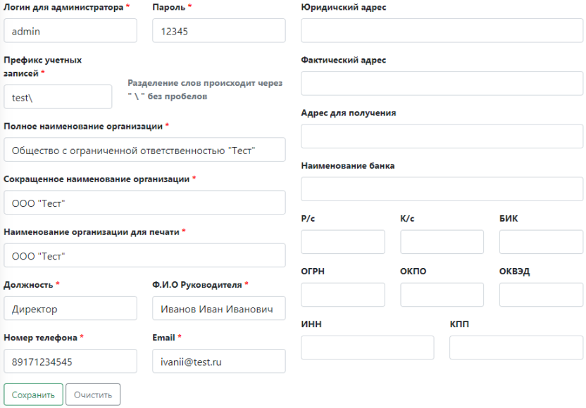
Рис. 6. Вкладка «Новая организация».

Вход в новую организацию
При создании организации, создается аккаунт руководителя, данные для которого были указаны в обязательных полях.

Порядок действий:
- Перейти на страницу веб-модуля ХИТ (например: ХИТ.Веб-Модуль), откроется окно авторизации (рис. 7).
- Ввести логин и пароль в соответствующие поля.
- Нажать кнопку «Войти».

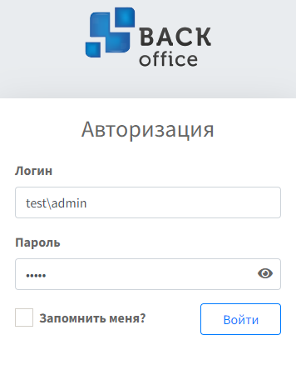
Рис. 7. Окно авторизации.

Примечание. Логин нужно вводить с префиксом организации через знак обратного слеша «\». Например: test\admin,
где test - префикс организации, admin - логин администратора.

Сотрудники

Создание нового сотрудника
Данным вопросом занимается администратор организации.
Создание сотрудника позволяет:
- выдать доступы на определенный функционал веб-модуля ХИТ;
- использовать сотрудника как специалиста для бронирования услуг.

Порядок действий:
- В меню слева выбрать раздел «Администрирование», пункт «Сотрудники», откроется новая вкладка (рис. 8).

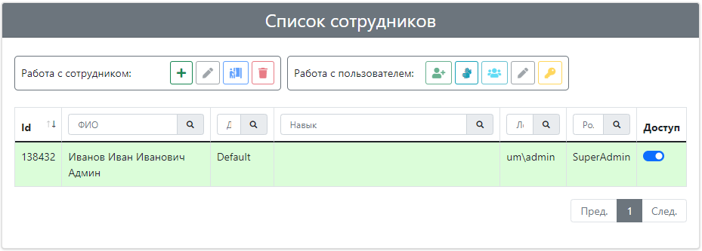
Рис. 8. Вкладка «Сотрудники».

- Нажать на кнопку «» («Создать сотрудника») в левом верхнем углу, откроется новое окно.
- Заполнить обязательные поля (отмечены «*») в окне:
- фамилия;
- имя;
- должность.
- При необходимости заполнить необязательные поля, которые представляют собой дополнительную информацию о сотруднике.
- Нажать кнопку «Сохранить».

Примечание. После создания сотрудника у него нет аккаунта, его можно использовать только как специалиста, оказывающего услугу в брони.

Внимание. Для выбора сотрудника в качестве специалиста при бронировании у него должны быть соответствующие навыки, которые есть у оказываемых услуг.

Создание роли для предоставления доступа
Роли позволяют получить доступ к определенному функционалу веб-модуля ХИТ.

Порядок действий:
- В меню слева выбрать раздел «Администрирование», пункт «Роли», откроется новая вкладка (рис. 9).

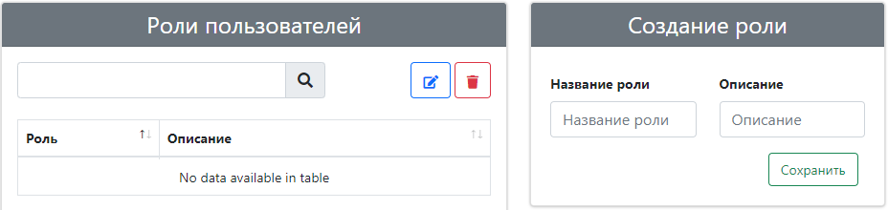
Рис. 9. Вкладка «Роли».

- Для добавление новой роли ввести название и описание в правой части.
- В меню слева выбрать раздел «Настройки», пункт «Доступы», откроется новая вкладка (рис. 10).

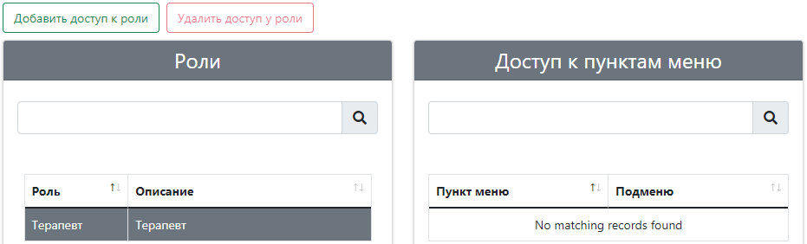
Рис. 10. Вкладка «Доступы».

- Выбрать роль в левой части, для которой необходимо добавить доступ.
- Нажать кнопку «Добавить доступ к роли», откроется окно выбора доступов.
- Выделить необходимый доступ и нажать кнопку «Сохранить».

Примечание. Для предоставления нескольких доступов необходимо повторить шаги 4-6.

Создание аккаунта для сотрудника
Аккаунт позволяет пройти авторизацию для совершения действий в веб-модуле ХИТ.

Порядок действий:
- В меню слева выбрать раздел «Администрирование», пункт «Сотрудники», откроется новая вкладка.
- Выделить пользователя в списке, при необходимости использовать поиск.
- Нажать на кнопку «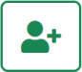» («Сделать пользователем») в середине верхнего меню, откроется новое окно (рис.11).

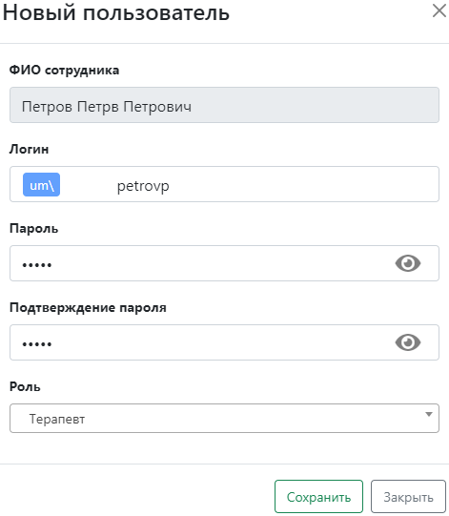
Рис. 11. Окно создания аккаунта.

- Заполнить доступные поля:
- логин (по умолчанию берется фамилия и первая буква имени);
- пароль;
- подтверждение пароля;
- роль (предоставляет доступы, которые в ней указаны).
- Нажать кнопку «Сохранить».

Примечание. При создании сотрудника можно выбрать только одну роль. После создания можно дополнительно добавить необходимые роли.

Добавление навыков сотруднику
Навыки позволяют использовать сотрудника в качестве специалиста для тех услуг, в которых эти навыки проставлены. Своего рода связь между специалистом и услугой, которую он может оказать.

Порядок действий:
- В меню слева выбрать раздел «Справочники», пункт «Навыки», откроется новая вкладка (рис. 12).

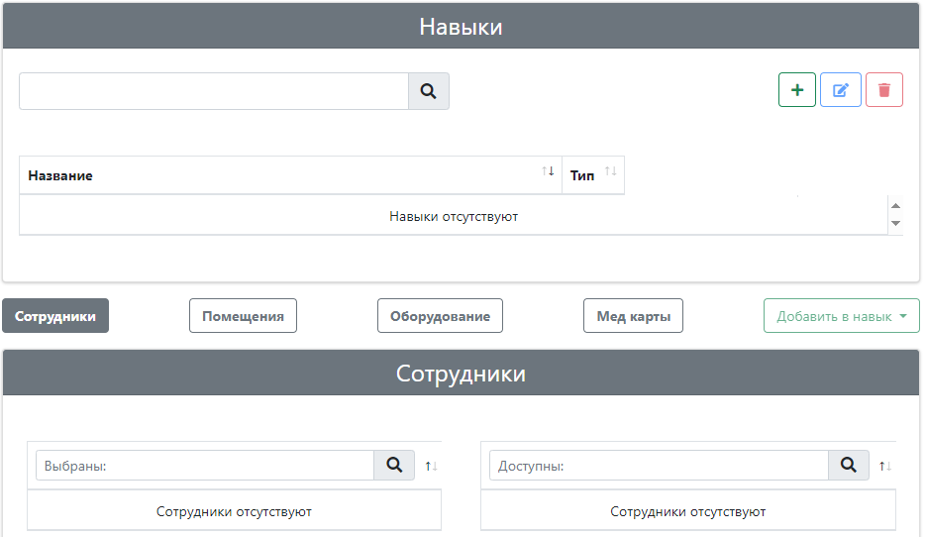
Рис. 12. Вкладка «Навыки».

- Нажать на кнопку «» («Добавить навык») в правом верхнем углу раздела «Навыки», откроется новое окно.
- Заполнить доступные поля:
- название;
- тип услуг.
- Нажать на кнопку «Сохранить».
- Выделить нужный навык в разделе «Навыки».
- Нажать два раза по нужному сотруднику в разделе «Сотрудники» для добавления его к навыку.

Примечание. Для добавления навыка сотруднику есть другой способ, который находится в разделе «Администрирование» пункт «Сотрудники», кнопка «» («Работа с навыками»).

Добавление сотрудника в расписание
При добавлении сотрудника в расписание появляется возможность отслеживать все его брони, а также устанавливать рабочее время для него.

Порядок действий:
- В меню слева выбрать раздел «Справочники», пункт «Группы расписаний», откроется новая вкладка.
- Нажать на кнопку «» («Добавить группу») в правом верхнем углу раздела «Группы расписаний», откроется новое окно.
- Ввести название группы, которое будет отображаться как название фильтра в расписании.
- Нажать кнопку «Создать».
- Выделить группу в разделе «Группы расписаний».
- Нажать на кнопку «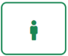» («Добавить участников в группу») в правом верхнем углу раздела «Группы расписаний», откроется новое окно.
- Выбрать один из типов фильтра «Сотрудники», «Помещения», «Оборудования» (например, для последующего добавления рабочего времени выберем «Сотрудники»).
- Выделить необходимых сотрудников.
- Нажать кнопку «Добавить выбранных».

Добавление рабочих часов
Рабочие часы позволяют выбирать сотрудника в качестве специалиста при создании брони.

Порядок действий:
- В меню слева выбрать раздел «Бронирование», пункт «Расписание», откроется новая вкладка.
- Нажать правой кнопкой мыши в столбце сотрудника, у которого нужно задать рабочее время, откроется меню

Примечание. Если нужный сотрудник не отображается, то для его отображения нужно:
1. Нажать на пункт «Показать недоступные» в правом верхнем углу.
2. Выбрать в первом поле для выбора (поле после кнопки «Сегодня») фильтр «Сотрудники» (или иной, в котором присутствует нужный сотрудник).

- Нажать на кнопку «Поставить рабочее время» в появившемся меню, откроется новое окно (рис. 13).
- Заполнить поля:
- смена (рабочее время);
- перерывы (количество перерывов не ограничено);
- рабочие даты;
- сотрудники (можно выбирать несколько сотрудников, зажимая кнопку мыши).

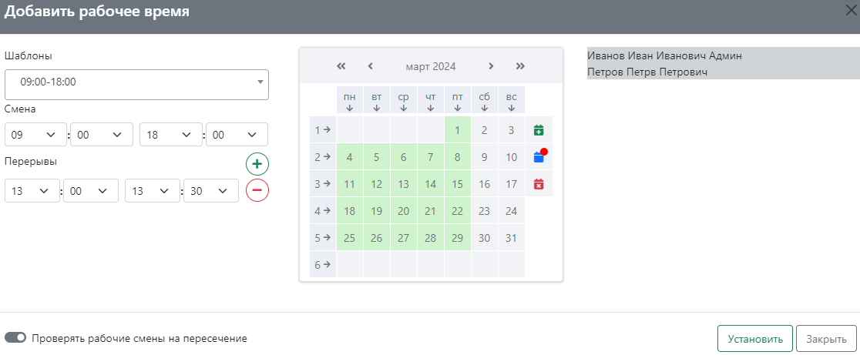
Рис. 13. Окно добавления рабочего времени.

Примечание. Можно выбирать расписание сразу на несколько месяцев вперед путем нажатия кнопок «<» и «>».

- Нажать кнопку «Установить».

Услуги

Создание справочной информации
Для создания услуги необходимо указать дополнительные сведения, которые обязательны при ее создании:
- группа продаж;
- комиссионные;
- подгруппа налогов;
- выбор навыков.

Группа продаж
Собственная группировка для услуг.

Порядок действий:
- В меню слева выбрать раздел «Справочники», пункт «Группа продаж», откроется новая вкладка.
- Нажать на кнопку «» («Добавить группу») в правом верхнем углу, откроется новое окно.
- Заполнить доступные поля:
- название;
- код для депозитов (любое число).
- Нажать кнопку «Сохранить».

Комиссионные
Отчисления сотрудникам за оказанную услугу. При необходимости можно создать нулевые комиссионные.

Порядок действий:
- В меню слева выбрать раздел «Справочники», пункт «Комиссионные», откроется новая вкладка.
- Нажать на кнопку «» («Добавить комиссию») в правом верхнем углу, откроется новое окно.
- Заполнить доступные поля:
- название;
- процент;
- сумма.
- Нажать кнопку «Сохранить».

Подгруппа налогов
Порядок действий:
- В меню слева выбрать раздел «Справочники», пункт «Подгруппы услуг», откроется новая вкладка.
- Нажать на кнопку «» («Добавить подгруппу») в правом верхнем углу, откроется новое окно.
- Заполнить поле «Название».
- Нажать кнопку «Сохранить».

Навыки
Навыки позволяют связать услугу, сотрудника, который оказывает услугу, и помещение, в которой оказывается услуга.

Порядок действий:
- В меню слева выбрать раздел «Справочники», пункт «Навыки», откроется новая вкладка (рис. 14).

Рис. 14. Вкладка «Навыки».

- Нажать на кнопку «» («Добавить навык») в правом верхнем углу раздела «Навыки», откроется новое окно.
- Заполнить доступные поля:
- название;
- тип услуг (выбирается тот тип, с которым нужно связать услугу, например для связи с сотрудником выбрать «Сотрудник»).
- Нажать на кнопку «Сохранить».

Создание новой услуги
Создание услуги позволяет:
- создавать бронь на услугу с указанием специалиста;
- под услугой может также подразумеваться тариф или абонемент.

Порядок действий:
- В меню слева выбрать раздел «Услуги и пакеты», пункт «Меню услуг», откроется новая вкладка (рис. 15).

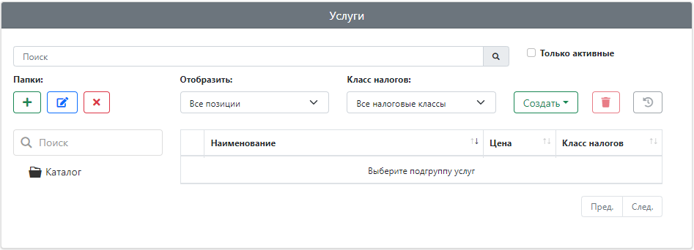
Рис. 15. Вкладка «Меню услуг».

- Нажать на кнопку «Создать» в правом верхнем углу, откроется меню выбора.
- Нажать на кнопку «Услуга» в появившемся меню, откроется новое окно (рис. 16).
- Заполнить обязательные поля:
- название;
- группа продаж;
- комиссионные;
- класс налогов;
- подгруппа;
- выбор навыков;
- При необходимости заполнить другие важные поля, которые являются необязательными при создании услуги:
- имя 2 (короткое имя);
- папка для услуги (в какую папку поместить услугу для удобства);
- медицинский код \ медицинская категория (поля доступные для услуг предназначенных для «Мед центра», Поле «Медицинская категория» необходимо, если услугу в дальнейшем планируется использовать в пакете ОЗП);

Примечание. Папки создаются нажатием на кнопку «» («Добавить папку») слева в верхней части вкладки «Меню услуг», папка создается внутри выделенной папки.

- подготовка \ продолжительность \ уборка \ временной шаг бронирования (временные промежутки, которые необходимы для оказания услуги, а также ее бронирования и составления расписания посещений);
- цена \ минимальная цена \ бонусы \ бонусы в процентах – поля необходимы для кассы, а также бонусной системы;
- дата начала \ конца (дата, по которой определяется доступность услуги для продажи, например, сезонные случаи).

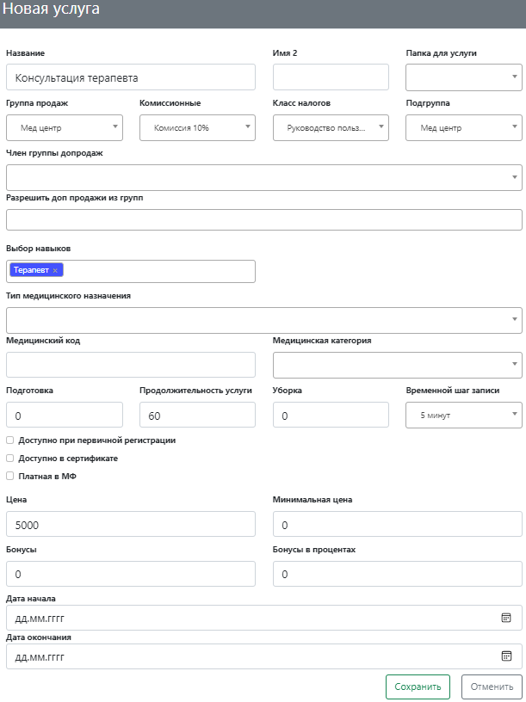
Рис. 16. Окно создания услуги.

- Нажать кнопку «Сохранить».

Редактирование услуги

Изменение данных в услуге.
Порядок действий:
- В меню слева выбрать раздел «Услуги и пакеты», пункт «Меню услуг», откроется новая вкладка (рис. 17).

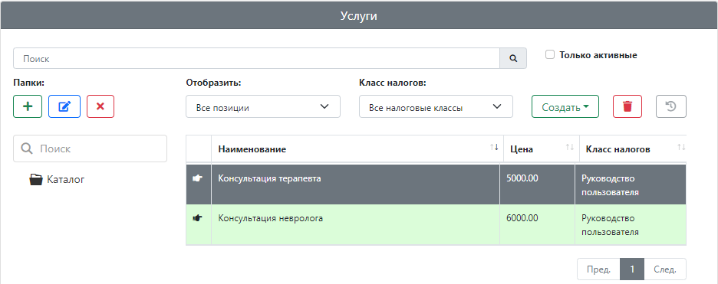
Рис. 17. Вкладка «Меню услуг».

- Выделить необходимую для изменения услугу, справа откроется меню редактирования.
- Изменить нужные поля.
- Нажать кнопку «Сохранить» внизу справа.

Добавление новой цены
Порядок действий:
- В меню слева выбрать раздел «Услуги и пакеты», пункт «Меню услуг», откроется новая вкладка.
- Выделить необходимую для изменения услугу, справа откроется меню редактирования.
- Нажать кнопку «Добавить цену» в правом нижнем углу меню редактирования, откроется окно редактирования цены (рис. 18).
- Заполнить поля:
- цена (используется в кассе);
- маржинальная цена;
- дата начала \ конца (дата, по которой определяется доступность услуги для продажи, например, сезонные случаи).

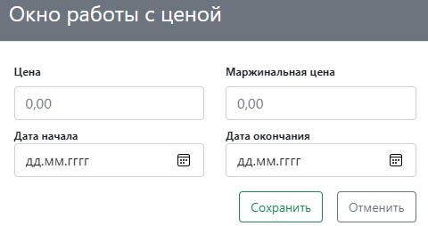
Рис. 18. Окно работы с ценой.

- Нажать кнопку «Сохранить».

Создание групповой тренировки
Создание групповой тренировка позволяет:
- создавать бронь на групповую тренировку с указанием специалиста;
- на групповую тренировку можно записать несколько клиентов одновременно.

Порядок действий:
- В меню слева выбрать раздел «Услуги и пакеты», пункт «Меню услуг», откроется новая вкладка.
- Нажать на кнопку «Создать» в правом верхнем углу, откроется меню выбора.
- Нажать на кнопку «Групповая тренировка» в появившемся меню, откроется новое окно (рис. 19).
- Заполнить обязательные поля:
- название;
- группа продаж;
- комиссионные;
- класс налогов;
- подгруппа;
- максимальное количество участников;
- выбор навыков;
- При необходимости заполнить другие важные поля, которые являются необязательными при создании услуги:
- имя 2 (короткое имя);
- папка для услуги (в какую папку поместить услугу для удобства);
- медицинский код \ медицинская категория (поля доступные для услуг предназначенных для «Мед центра», Поле «Медицинская категория» необходимо, если услугу в дальнейшем планируется использовать в пакете ОЗП);

Примечание. Папки создаются нажатием на кнопку «» («Добавить папку») слева в верхней части вкладки «Меню услуг», папка создается внутри выделенной папки.

- подготовка \ продолжительность \ уборка \ временной шаг бронирования (временные промежутки, которые необходимы для оказания услуги, а также ее бронирования и составления расписания посещений);
- цена \ минимальная цена \ бонусы \ бонусы в процентах – поля необходимы для кассы, а также бонусной системы;
- дата начала \ конца (дата, по которой определяется доступность услуги для продажи, например, сезонные случаи).

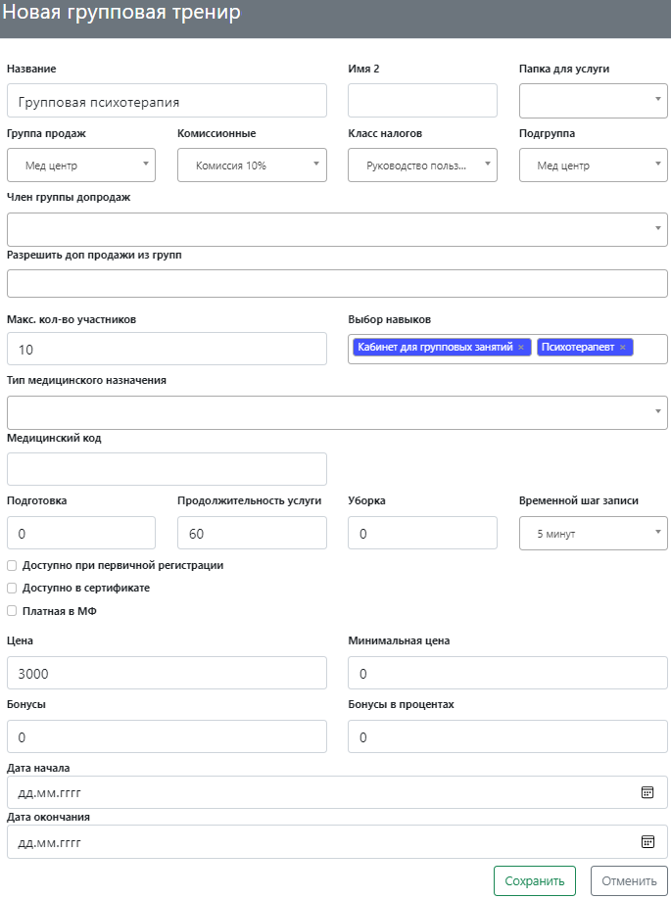
Рис. 19. Окно создания групповой тренировки.

- Нажать кнопку «Сохранить».

Товары и анализы

Создание справочной информации

Условные единицы измерения
Порядок действий:
- В меню слева выбрать раздел «Справочники», пункт «Единицы измерения», откроется новая вкладка.
- Нажать на кнопку «» («Добавить единицу измерения») в правом верхнем углу, откроется новое окно.
- Заполнить доступные поля:
- название;
- короткое название.
- Нажать кнопку «Сохранить».

Создание нового товара или анализа
Товар используется для продажи.

Порядок действий:
- В меню слева выбрать раздел «Услуги и пакеты», пункт «Меню услуг», откроется новая вкладка (рис. 20).

Рис. 20. Вкладка «Меню услуг».

- Нажать на кнопку «Создать» в правом верхнем углу, откроется меню выбора.
- Нажать на кнопку «Товар»в появившемся меню, откроется новое окно.
- Заполнить обязательные поля:
- название;
- группа продаж;
- комиссионные;
- класс налогов;
- подгруппа;
- условные единицы измерения.
- Нажать кнопку «Сохранить», откроется окно выбора типа товара.
- Нажать кнопку «Товар» \ «Анализ».

Редактирование товара или анализа

Изменение данных
Порядок действий:
- В меню слева выбрать раздел «Услуги и пакеты», пункт «Меню услуг», откроется новая вкладка (рис. 21).

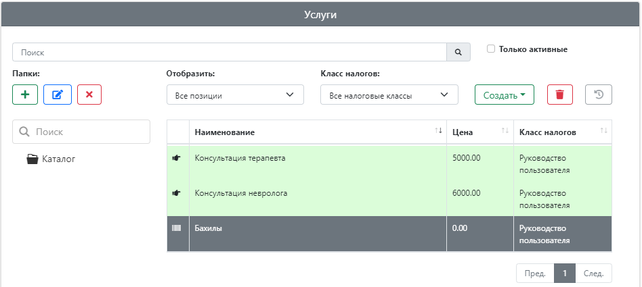
Рис. 21. Вкладка «Меню услуг».

- Выделить необходимый для изменения товар, справа откроется меню редактирования.
- Изменить нужные поля.
- Нажать кнопку «Сохранить» внизу справа.

Добавление новой цены
Порядок действий:
- В меню слева выбрать раздел «Услуги и пакеты», пункт «Меню услуг», откроется новая вкладка.
- Выделить необходимый для изменения товар, справа откроется меню редактирования.
- Нажать кнопку «Добавить цену» в правом нижнем углу меню редактирования, откроется окно редактирования цены (рис. 22).
- Заполнить поля:
- цена (используется в кассе);
- маржинальная цена;
- дата начала \ конца (дата, по которой определяется доступность услуги для продажи, например, сезонные случаи).

Рис. 22. Окно работы с ценой.

- Нажать кнопку «Сохранить».

Клиенты

Создание справочной информации

Создание дисконтной программы
Дисконтные программы позволяют получать скидки клиентами. Они являются обязательным условием для создания клиента.

Порядок действий:
- В меню слева выбрать раздел «Дисконтная система», пункт «Дисконтные программы», откроется новая вкладка.
- Нажать на кнопку «» («Добавить дисконтную программу») в правом верхнем углу, откроется новое окно (рис. 23).
- Заполнить поля (все поля являются обязательными):
- полное \ сокращенное название;
- дата начала \ окончания действия;
- максимальный возможный процент скидки;
- процент скидки на данный момент.

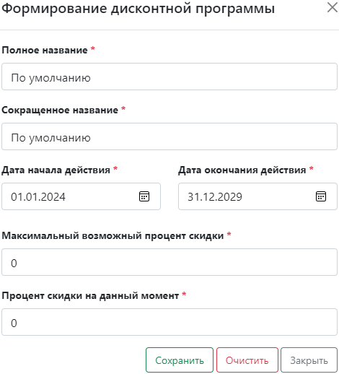
Рис. 23. Окно создания дисконтной программы.

- Нажать кнопку «Сохранить».

Создание клиента
На клиентов заводится бронирование услуг, а также начисляется оплата в чек.

Внимание. Перед созданием нового клиента убедитесь, что данного профиля нет в базе, для этого можно использовать поиск по клиентам в верхней части меню слева.

Порядок действий:
- В меню слева выбрать раздел «Профили», пункт «Клиенты», откроется новая вкладка.
- Нажать на кнопку «Создать клиента», откроется новое окно (рис. 24).

Примечание. Создать клиента также можно выбрав раздел «Профили», пункт «Создание профиля».

- Заполнить обязательные поля :
- имя;
- карта клиента.

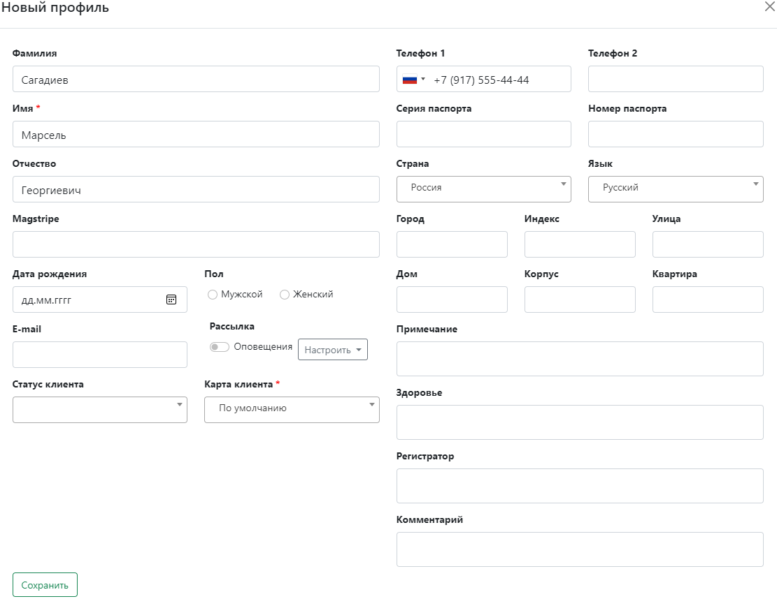
Рис. 24. Окно создания клиента.

- Заполнить остальные поля:
- фамилия \ отчество;
- magstripe (id для интеграции с другими системами);
- дата рождения \ пол;
- E-mail \ рассылка (возможно указать способ рассылки);
- статус клиента (настраивается отдельно);
- телефоны;

Примечание. При неверном номере телефона будет выведено предупреждение, однако создать профиль возможно.

- серия \ номер паспорта;
- страна \ язык;
- город \ индекс \ улица \ дом \ корпус \ квартира;
- примечание \ здоровье \ регистратор \ комментарий.
- Нажать кнопку «Сохранить».

Бронирование услуг

Помещения
Помещения используются для указания места, в котором будет оказана услуга.

Создание навыка помещения
Навыки позволяют связать услугу, сотрудника, который оказывает услугу, и помещение, в которой оказывается услуга.

Порядок действий:
- В меню слева выбрать раздел «Справочники», пункт «Навыки», откроется новая вкладка (рис. 25).

Рис. 25. Вкладка «Навыки».

- Нажать на кнопку «» («Добавить навык») в правом верхнем углу раздела «Навыки», откроется новое окно.
- Заполнить доступные поля:
- название;
- тип услуг (выбирается тот тип, с которым нужно связать услугу, например для связи с помещением выбрать «Помещение»).
- Нажать на кнопку «Сохранить».

Создание помещения
Порядок действий:
- В меню слева выбрать раздел «Справочники», пункт «Помещения», откроется новая вкладка.
- Выделить папку в левой части интерфейса.
- Нажать на кнопку «» («Добавить помещение в папку») в правом верхнем углу, будет добавлено новое помещение с названием «New».
- Выделить новое помещение с названием «New», справа отобразится меню редактирования (рис. 26).

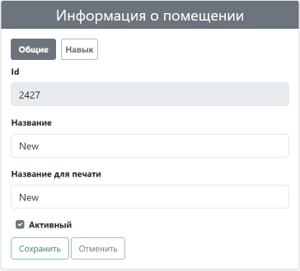
Рис. 26. Окно редактирования помещения.

- Изменить поля:
- название;
- название для печати.
- Нажать кнопку «Сохранить».
- Перейти на вкладку «Навык».
- Нажать два раза по нужному навыку в правой колонке (колонке «Доступны»), выбранные навыки отобразятся в левой колонке (колонке «Выбраны»).

Примечание. Навык для помещения после нужно добавить в услугу, чтобы связать их.

- Нажать кнопку «Сохранить».

Создание новой брони
Бронирование позволяет закреплять во времени клиента и услугу, которую будет оказывать специалист.

Примечание. Если необходимо создать бронь поверх другой брони, то необходимо нажать пункт «Овербукинг» в правом верхнем углу.

Порядок действий:
- В меню слева выбрать раздел «Бронирование», пункт «Брони», откроется новая вкладка.
- Нажать на кнопку «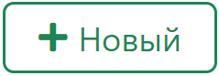» в левом верхнем углу, откроется новое окно (рис. 27).

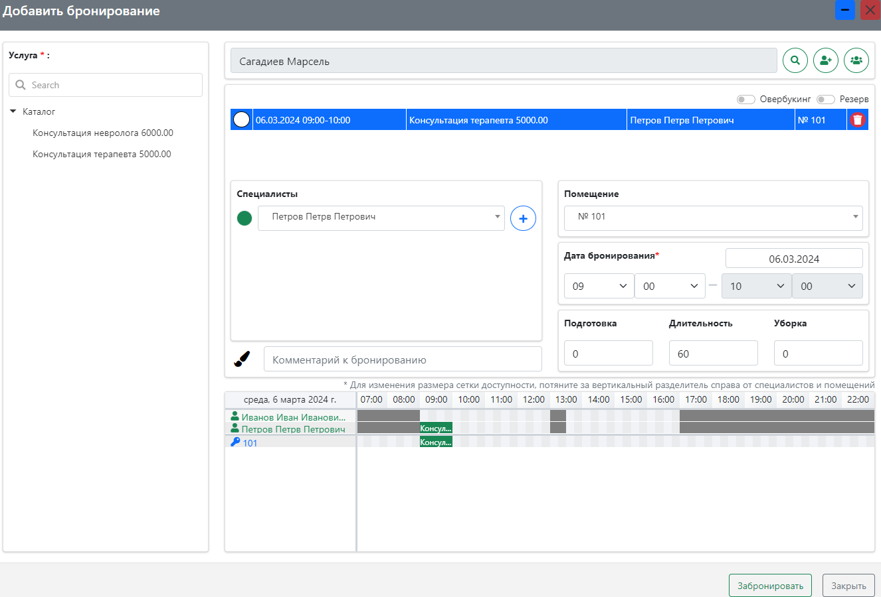
Рис. 27. Окно создания брони.

Примечание. Указать специалиста, помещение и время можно с помощью шахматки в нижней части окна.

- Заполнить поля:
- клиент (верхнее поле поиска и кнопки в правом верхнем углу);
- услуга (выбор услуги в левой части окна);
- специалисты (возможен выбор нескольких специалистов, первый из которых будет основным);
- помещение;

Внимание. Специалисты и помещения должны быть связаны с услугой при помощи навыков.

- дата и время бронирования;
- подготовка \ длительность \ уборка (время оказания услуги);

Внимание. Для выбора специалиста у него должно быть проставлено рабочее время.

- цвет (кнопка «»);
- комментарий к бронированию.
- Нажать кнопку «Забронировать» в правом нижнем углу.

Редактирование брони
Порядок действий:
- В меню слева выбрать раздел «Бронирование», пункт «Брони», откроется новая вкладка.
- Выставить нужную дату в верхнем левом углу (сперва выставлять нижнюю границу, после верхнюю).
- Найти необходимую для редактирования бронь (фильтры находятся над под заголовками таблицы).
- Нажать на поле ID в необходимой брони, откроется новое окно.
- Изменить необходимые поля.

Внимание. Если статус брони будет изменен на «Отмена» или «Пропущена», то бронь пропадет из списка. Для ее отображения необходимо нажать на пункт «Отмененные брони» в правом верхнем углу.

- Нажать кнопку «Сохранить».

Создание групповой брони
Групповое бронирование позволяет закреплять во времени нескольких клиентов и групповую тренировку (услугу), которую будет оказывать специалист.

Порядок действий:
- В меню слева выбрать раздел «Бронирование», пункт «Брони», откроется новая вкладка.
- Нажать на кнопку «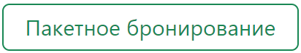» в правом верхнем углу, откроется новое окно (рис. 28).

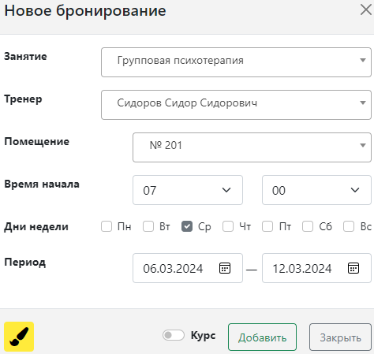
Рис. 28. Окно создания групповой брони.

- Заполнить поля:
- занятие \ тренер \ помещение;

Внимание. Тренер и помещения должны быть связаны с занятием (услугой) при помощи навыков.

- время начала;
- дни недели \ период;

Примечание. С помощью периода можно задать несколько повторяющихся дней, в которые будет создана групповая тренировка.
Чтобы задать групповую тренировку в 1 день следует выбрать промежуток дат, в котором будет нужный день, после выбрать день недели.

- цвет (кнопка «»);
- Нажать кнопку «Добавить».

Добавление клиентов в групповую бронь
По умолчанию в групповой брони нет клиентов, так как это событие является групповым и подразумевается, что на него будут записываться клиенты по мере приближения даты проведения групповых тренировок.

Порядок действий:
- В меню слева выбрать раздел «Бронирование», пункт «Брони», откроется новая вкладка.
- Выставить нужную дату в верхнем левом углу (сперва выставлять нижнюю границу, после верхнюю).
- Найти необходимую для редактирования бронь (фильтры находятся над под заголовками таблицы).

Примечание. Открыть групповую бронь для редактирования можно другим способом: выбрать раздел «Бронирование» пункт «Групповая бронь», выбрать неделю и на шахматке нажать на нее.

- Нажать на поле ID в необходимой брони, откроется новое окно.
- Использовать поле поиска в нижней части окна для добавление клиента.
- Нажать кнопку «Добавить» справа от поиска.

Примечание. Для добавление нескольких клиентов нужно повторить шаги 5-6.

- Нажать кнопку «Закрыть».

Перемещение брони в резерв
Данные брони нужны как запасные на случай переноса даты и времени клиентом.

Порядок действий:
- В меню слева выбрать раздел «Бронирование», пункт «Брони», откроется новая вкладка.
- Выставить нужную дату в верхнем левом углу (сперва выставлять нижнюю границу, после верхнюю).
- Найти необходимую для редактирования бронь (фильтры находятся под заголовками таблицы).
- Нажать на поле ID в необходимой брони, откроется новое окно.
- Выбрать статус «Резерв».
- Нажать кнопку «Сохранить».

Примечание. Для клиентов в групповой брони необходимо в списке броней нажать на пункт «Пакеты/группы», найти бронь клиента и выбрать статус «Резерв».

Касса

Оплата оказанной услуги через бронь
Проведение оплаты забронированной услуги после оказания.

Порядок действий:
- В меню слева выбрать раздел «Бронирование», пункт «Брони», откроется новая вкладка.
- Выставить нужную дату в верхнем левом углу (сперва выставлять нижнюю границу, после верхнюю).
- Найти необходимую для оплаты бронь (фильтры находятся под заголовками таблицы).
- Нажать на поле ID в необходимой брони, откроется новое окно.
- Нажать кнопку «Открыть чек» в правом нижнем углу, откроется новая вкладка.

Примечание. Кнопка «Открыть чек» выполняет сразу 3 действия:
- создает чек;
- добавляет в него услугу;
- открывает чек в новой вкладке кассы.
В то время как кнопка «Добавить в чек» только 2 действия:
- создает чек;
- добавляет в него услугу.

Примечание. Если у клиента присутствует открытый чек, то услуга будет добавлена в него.

- Нажать кнопку «Подытог» в правой части посередине, отобразится чек.
- Указать сумму в поле соответствующее способу оплаты (картой \ наличными \ депозитом).
- Нажать кнопку «Оплата» в том же месте, откроется новое окно.
- Удостовериться в суммах и нажать кнопку «Подтвердить».

Примечание. После оплаты статус брони изменить нельзя.

Оплата отдельных товаров
Клиенты могут покупать отдельные товары без услуги.

Порядок действий:
- В меню слева выбрать раздел «Касса», пункт «Счета», откроется новая вкладка.
- Указать клиента в поле «Клиент» в левом верхнем углу, само поле представляет собой поиск по личным данным клиента (Id, ФИО, телефон и т.д.).
- Найти необходимый товар с помощью поля «Поиск товаров и услуг» в правом верхнем углу, откроется новое окно (рис. 29).

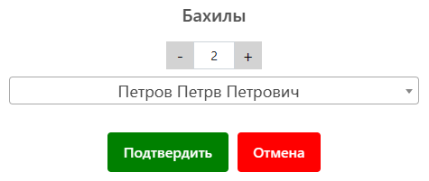
Рис. 29. Добавление товара.

- Заполнить поля:
- количество (можно вводить число, либо использовать кнопки «-» и «+»;
- сотрудник, оказавший услугу.
- Нажать кнопку «Подытог» в правой части посередине, отобразится чек.
- Указать сумму в поле соответствующее способу оплаты (картой \ наличными \ депозитом).
- Нажать кнопку «Оплата» в том же месте, откроется новое окно.
- Удостовериться в суммах и нажать кнопку «Подтвердить».

Депозит
Депозит представляет собой сумму денег, которая хранится на счету клиента и может быть использована для его трат без необходимости вносить деньги в момент оплаты.

Порядок действий:
- В меню слева выбрать раздел «Касса», пункт «Счета», откроется новая вкладка.
- Указать клиента в поле «Клиент» в левом верхнем углу, само поле представляет собой поиск по личным данным клиента (Id, ФИО, телефон и т.д.).
- Нажать на надпись «Депозит» в правом верхнем углу, отобразятся кнопки.
- Нажать кнопку «Пополнить депозит» в том же месте, откроется новое окно (рис. 30).

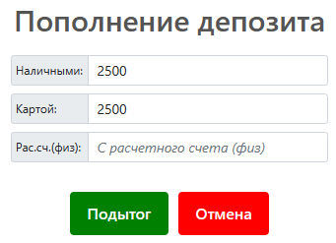
Рис. 30. Пополнение депозита

- Указать сумму в поле соответствующее способу оплаты.
- Нажать кнопку «Подытог», откроется новое окно.
- Удостовериться в суммах и нажать кнопку «Подтвердить».

Возврат чека
Позволяет вернуть ошибочный чек.

Порядок действий:
- В меню слева выбрать раздел «Касса», пункт «Счета», откроется новая вкладка.
- Указать клиента в поле «Клиент» в левом верхнем углу, само поле представляет собой поиск по личным данным клиента (Id, ФИО, телефон и т.д.).
- Нажать кнопку «Чеки клиента» в правом нижнем углу, откроется новое окно.
- Нажать по необходимому чеку.
- Нажать кнопку «Сторно» в правом верхнем углу.

Примечание. Для возврата отдельной позиции в чеке необходимо нажать на соответствующую кнопку «Вернуть».

- Указать причину возврата.
- Нажать кнопку «Подтвердить».

Подарочные карты (сертификаты)

Создание подарочной карты
Подарочные карты позволяют проводить оплаты наравне с остальными способами оплаты. Подарочная карта считается неактивной, пока не будет пополнена.

Порядок действий:
- В меню слева выбрать раздел «Подарочные карты», пункт «Перечень карт», откроется новая вкладка.
- Нажать на кнопку «» («Создать подарочную карту»), откроется новая вкладка (рис. 31).

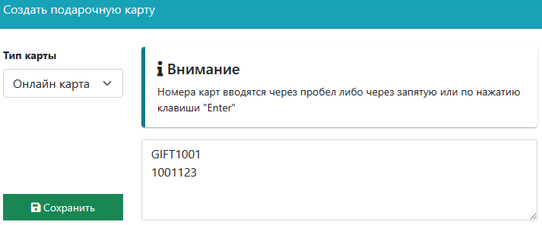
Рис. 31. Вкладка «Создать подарочную карту».

- Заполнить поля:
- тип карты (онлайн \ физическая карта, билет на мероприятие);
- номер карты (любое название, которое может содержать цифры, латинские буквы).

Примечание. Чтобы указать несколько номеров карт необходимо ставить пробел \ запятую \ новую строку (Enter) после каждого номера.

- Нажать кнопку «Сохранить» в левом нижнем углу.

Внимание. При добавлении номеров, которые уже существуют, появится предупреждение о невозможности добавление.

- В меню слева выбрать раздел «Касса», пункт «Счета», откроется новая вкладка.
- Указать клиента в поле «Клиент» в левом верхнем углу, само поле представляет собой поиск по личным данным клиента (Id, ФИО, телефон и т.д.).
- Нажать на кнопку «Добавить подарочную карту», откроется новое окно.
- Указать в поле «Номер ваучера» номер подарочной карты.
- Нажать кнопку «Продолжить».
- Указать сумму в поле соответствующее способу оплаты.
- Нажать кнопку «Подытог», откроется новое окно.
- Удостовериться в суммах и нажать кнопку «Подтвердить».

Оплата подарочной картой
Для оплаты при помощи подарочной карты необходимо произвести ее привязку к клиенту, который будет оплачивать ей.

Порядок действий:
- В меню слева выбрать раздел «Касса», пункт «Счета», откроется новая вкладка.
- Указать клиента в поле «Клиент» в левом верхнем углу, само поле представляет собой поиск по личным данным клиента (Id, ФИО, телефон и т.д.).
- Нажать на надпись «Подарочные карты» в правом верхнем углу, отобразятся кнопки.
- Нажать кнопку «Привязать» в том же месте, откроется новое окно (рис. 32).
- Заполнить поле для номера ваучера (подарочной карты).

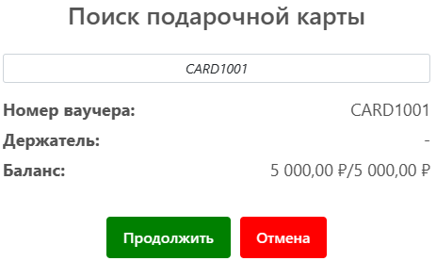
Рис. 32. Окно привязки подарочной карты.

- Нажать кнопку «Продолжить», откроется новое окно.
- Нажать кнопку «Привязать».

Примечание. Также прикрепить подарочную карту можно в разделе «Подарочные карты», пункт «Перечень карт», кнопка «» («Привязать клиента к карте») в правом верхнем углу.

